PER SAPERNE DI Più

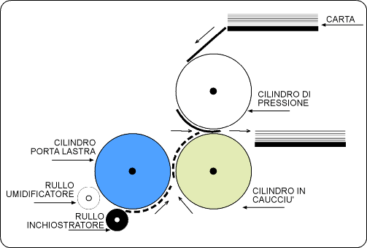
La stampa offset è un processo di stampa planografico (riferito al particolare sistema di stampa che utilizza matrici piane tipiche della fototipia e della litografia) indiretto che si basa sul fenomeno di repulsione tra acqua e sostanze grasse (nello specifico gli inchiostri). Planografico perché i grafismi e i contro-grafismi sono sullo stesso piano.
È una tecnica di stampa basata principalmente sullo stesso principio della litografia (Esiste anche una tecnica dry offset o offset a secco, molto meno diffusa che utilizza matrici a rilievo). Anziché stampare il foglio a contatto diretto con la pietra o la lastra di alluminio microgranito, la stampa avviene attraverso l'impiego di tre cilindri a contatto tra loro.
Si tratta quindi di una stampa indiretta: ciò significa che la stampa non avviene, come negli altri tipi di stampa di tipo diretto, trasferendo direttamente l'inchiostro dalla lastra (matrice) al supporto, ma avviene con l'inchiostro che viene riportato dalla lastra al caucciù, e da questo alla carta.
I vantaggi principali della stampa offset sono:
- l'estrema definizione e l'alta risoluzione data dal principio di repulsione acqua-olio (es: la gocciolina di olio in acqua è una sfera perfetta)
- il cilindro di caucciù permette di mantenere un'elevata qualità di stampa anche su supporti non perfettamente lisci rendendolo un sistema ideale per stampare ogni tipo di carta.

Funzionamento]
L'inchiostro viene introdotto nel calamaio e da qui passa al gruppo di macinazione, formato da numerosi rulli di diverso diametro che ruotando rendono fluido l'inchiostro stesso. Alcuni di questi rulli hanno anche un movimento trasversale, che consente di rendere uniforme la distribuzione dell'inchiostro sulla lastra. La lastra è avvolta su un cilindro e viene toccata dai rulli bagnatori e dai rulli inchiostratori. I primi vi trasferiscono un velo di acqua di bagnatura, generalmente una soluzione di acqua e alcol isopropilico, i secondi l'inchiostro. Gli inchiostri, che sono grassi, aderiscono solo alla parte lavorata della lastra (grafismo), mentre l'acqua, per il principio di idrorepellenza, non bagna gli stessi grafismi perché respinta dall'inchiostro (grasso). L'acqua di bagnatura serve quindi a definire con precisione i contorni dei grafismi. Il rapporto fra acqua di bagnatura e inchiostro non è costante, varia ovviamente in funzione di altri parametri come la velocità di trasferimento. È fondamentale che il rapporto sia equilibrato e questo richiede notevole padronanza del processo da parte degli operatori. La lastra trasferisce quindi le immagini sul telo di caucciù, che riceve l'inchiostro ma non l'acqua, il quale trasferisce la stampa sul foglio con l'ausilio del cilindro di contropressione. Questo metodo è anche chiamato "stampa indiretta".
Esistono vari modelli di macchine per la stampa offset: quella cilindrica a foglio è la più diffusa e disponibile in diversi modelli in grado di stampare su diversi formati di carta, dal 25x35 centimetri al 140×200.
L'inserimento del foglio in macchina avviene attraverso un apparato, chiamato mettifoglio, costituito da una serie di aspiratori che alzano il foglio, staccandolo dai sottostanti, e lo pongono su un piano di scorrimento.
Su quest'ultimo, il foglio viene posizionato grazie ad una squadra per consentire poi alle pinze del cilindro di pressione di agganciarlo, sempre nel medesimo punto. L'operazione serve per assicurare che la stampa avvenga, per tutti i fogli, ad una distanza costante ed univoca: il cosiddetto "registro" (la parte "presa" dalle pinze non può essere chiaramente stampata, cosa di cui bisogna tener conto nella progettazione grafica del prodotto da stampare).

CMYK
La maggior parte delle macchine offset possono stampare a più colori (di solito 4 o 5) e se il metodo dei "tre cilindri" era descrittivo per un colore, all'aumentare dei colori aumentano anche i cosiddetti "castelli di stampa" o "gruppi". Ovvero la struttura in grado di stampare un colore per volta. Esistono anche macchine piane con sistema di voltura che consentono di stampare 8 colori, quattro colori CMYK su un lato (bianca) e quattro sull' altro (volta), ma esistono anche macchine con 10 "gruppi" e voltura in cui due vengono usate per la vernice di sovrastampa o per colori Pantone. Il foglio viene voltato automaticamente dalla macchina.
Nelle macchine attuali molte operazioni sono state automatizzate: tra queste i cambi di formato e lastra, il lavaggio e la regolazione degli inchiostri tramite sofisticate centraline di controllo

